
Tedenski jedilnik od 5.januarja do 11.januarja 2026

Obrok | Dieta |  | Ponedeljek 5.1.2026 | Torek  6.1.2026 | Sreda  7.1.2026 | Četrtek  8.1.2026 | Petek  9.1.2026 | Sobota  10.1.2026 | Nedelja  11.1.2026
Zajtrk |  |  | pariška salama  bela kava kruh  (gluten, soja, laktoza) | margarina in marmelada  bela kava kruh  (gluten, jajca, soja, laktoza) | pašteta/kisla smetana  bela kava kruh  (gluten, soja, laktoza) | tirolka bela kava kruh  (gluten, soja, laktoza) | zdenka sir/viki krema  bela kava kruh  (gluten, soja, laktoza | tunin namaz  bela kava kruh  (gluten, soja, laktoza, ribe) | maslo in marm. /med  bela kava kruh  (gluten, soja, laktoza)
 |  | PASIRANI | kus kus na mleku | mlečni riž | čokolino | mlečna juha | bela kava, kruh | mlečni zdrob | mlečni zdrob
Kosilo |  | NAVADNO  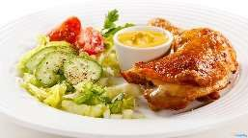 | pašta fižol s klobaso jabolčni zavitek (gluten, soja, jajca, laktoza) | porova juha svinjski zrezek v zelenjavni omakii pire krompir solata, (gluten, soja, laktoza) | blejska juha  krompirjeva musaka s kislim zeljem in mesom  solata  (gluten, soja, laktoza) | ragu iz piš.mesa in drobovine zlate kitke solata,sadje  (gluten, soja, laktoza) | cvetačna juha  skutini štruklnji mešan kompot  (gluten, soja, jajca, laktoza) | bograč  sadni desert  kruh  (gluten, soja, laktoza) | goveja juha z rezanci govedina pražen krompir kuhan hren  (gluten, soja, jajca)
 |  | ANTIPURINSKO  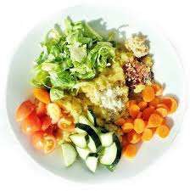 | zelenjavna enolončnica z mesom  jabolčni zavitek (gluten, soja, laktoza) | porova juha svinjski zrezek v zelenjavni omaki pire krompir rdeča pesa (gluten, soja, laktoza) | blejska juha  krompirjeva musaka s kislim zeljem in mesom  solata  (gluten, soja, laktoza) | ragu iz piš.mesa in drobovine zlate kitke paradižnikova omaka sadje  (gluten, soja, laktoza) | cvetačna juha skutini štruklnji mešan kompot  (gluten, soja, jajca, laktoza) | bograč  sadni desert  kruh  (gluten, soja, laktoza) | goveja juha z rezanci govedina pražen krompir kuhan hren  (gluten, soja, jajca)
 |  | ŽELODČNO  ŽOLČNO JETRNO | zelenjavna enolončnica z mesom jabolčni zavitek  (gluten, soja, laktoza) | porova juha svinjski zrezek v zelenjavni omaki pire krompir rdeča pesa, (gluten, soja, laktoza) | blejska juha  krompirjeva musaka s kislim zeljem in mesom  solata  (gluten, soja, laktoza) | ragu iz piš.mesa in drobovine zlate kitke paradižnikova omaka (gluten, soja, laktoza) | cvetačna juha  skutini štruklnji mešan kompot  (gluten, soja, jajca, laktoza) | bograč  sadni desert  kruh  (gluten, soja, laktoza) | goveja juha z rezanci govedina pražen krompir kuhan hren  (gluten, soja, jajca)
 |  | PASIRANO  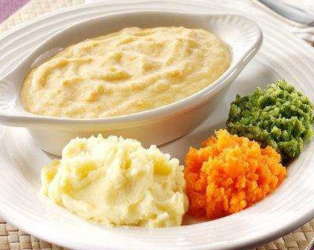 | pašta fižol s klobaso jabolčni zavitek (gluten, soja, jajca, laktoza) | porova juha svinjski zrezek v zelenjavni omaki pire krompir rdeča pesa (gluten, soja, laktoza) | blejska juha  krompirjeva musaka s kislim zeljem in mesom  (gluten, soja, laktoza) | ragu iz piš.mesa in drobovine zlate kitke paradižnikova omaka  (gluten, soja, laktoza) | cvetačna juha  skutini štruklnji mešan kompot  (gluten, soja, jajca, laktoza) | bograč  sadni desert  kruh  (gluten, soja, laktoza) | goveja juha z rezanci govedina pražen krompir kuhan hren  (gluten, soja, jajca)
Večerja |  | NAVADNA   | pisan radič s krompirjem in jajčko ajdov kruh čaj z limono (gluten, jajca) | pečena navadna klobasa ajvar kruh čaj z limono  (gluten, laktoza, jajca, soja) | suha juha z mesom in obrušenjem, kruh čaj z limono  (gluten, jajca, soja) | domači marmeladni rogljiček  bela kava  (gluten, jajca, soja, laktoza) | prosena kaša z jabolki in cimetom bela kava (gluten, soja, laktoza) | zeljne krpice s hamburško slanino kruh čaj z limono  (gluten, soja, jajce) | šarkelj bela kava (gluten, laktoza, jajca, soja)
 |  | ANTIPURINSKA | pisan radič s krompirjem in jajčko ajdov kruh čaj z limono (gluten, jajca) | pečena navadna klobasa ajvar kruh čaj z limono  (gluten, laktoza, jajca, soja) | suha juha z mesom in obrušenjem kruh čaj z limono  (gluten, jajca, soja) | domači marmeladni rogljiček  bela kava  (gluten, jajca, soja, laktoza) | prosena kaša z jabolki in cimetom bela kava (gluten, soja, laktoza) | zeljne krpice s šunko kruh čaj z limono  (gluten, soja, jajce) | šarkelj bela kava (gluten, laktoza, jajca, soja)
 |  | ŽELODČNA  ŽOLČNA JETRNA | pisan radič s krompirjem in jajčko ajdov kruh čaj z limono (gluten, jajca) | pečena navadna klobasa ajvar kruh čaj z limono  (gluten, laktoza, jajca, soja) | suha juha z mesom in obrušenjem kruh čaj z limono  (gluten, jajca, soja) | domači marmeladni rogljiček  bela kava  (gluten, jajca, soja, laktoza) | prosena kaša z jabolki in cimetom bela kava (gluten, soja, laktoza) | zeljne krpice s šunko kruh čaj z limono  (gluten, soja, jajce) | šarkelj bela kava (gluten, laktoza, jajca, soja)
 |  | PASIRANA | špinača pire krompir sojin zrezek čaj z limono (gluten, jajca) | prežganka čokoladni puding čaj z limono  (gluten, laktoza, jajca, soja | suha juha z mesom in obrušenjem kruh čaj z limono  (gluten, jajca, soja) | drobne testenine s skuto in jabolki, bela kava  (gluten, jajca, soja, laktoza) | prosena kaša z jabolki in cimetom bela kava (gluten, soja, laktoza) | zeljne krpice s šunko kruh čaj z limono  (gluten, soja, jajce) | šarkelj bela kava (gluten, laktoza, jajca, soja)
Malica |  |  | sadje | jogurt  (laktoza) | sadna kaša | puding  (laktoza) | sadje | jogurtov desert  (laktoza) | sadje
Pridržujemo si pravico do spremembe jedilnika!

